Дополнительные материалы к статье о СМО с отрицательными заявками

1. Назначение и исходные данные
Приложение сопровождает версию 7 статьи «Расчёт многоканальных СМО с отрицательными заявками». Оно содержит дополнительные характеристики, сетки и параметры проверки. Основные таблицы статьи сохраняют прежние 96 имитационных оценок; новые независимые серии анализируются отдельно. Везде ДИ означает полуширину приближённого 95%-го интервала, а $Δ=100(\text{расчёт}−\text{ИМ})/\text{ИМ}$. Все числа сформированы из сохранённых JSON-результатов, без ручного округления промежуточных моментов.
Таблица 1. Стандартные отклонения основных 12 примеров. Имитация совпадает с основной статьёй.
 | $σ_{W}$ |  |  | $σ_{V}$
Вариант | Расчёт | ИМ $±$ ДИ | $Δ$, % | Расчёт | ИМ $±$ ДИ | $Δ$, %
$CV=0,8$
RCS, удаление | 0,9129 | 0,9340 ± 0,0230 | -2,26 | 1,6972 | 1,7093 ± 0,0157 | -0,70
Очищение | 0,5519 | 0,5555 ± 0,0079 | -0,65 | 1,2635 | 1,2652 ± 0,0052 | -0,13
RCS, новая длительность | 1,9618 | 1,9601 ± 0,0489 | 0,09 | 2,6671 | 2,6657 ± 0,0347 | 0,05
Все каналы, новая длительность | 2,7947 | 2,7967 ± 0,0779 | -0,07 | 3,4332 | 3,4350 ± 0,0638 | -0,05
RCS, сохранённая длительность | 1,7606 | 1,7460 ± 0,0447 | 0,84 | 2,4855 | 2,4742 ± 0,0342 | 0,46
Все каналы, сохранённая длительность | 2,1566 | 2,1149 ± 0,0474 | 1,97 | 2,8568 | 2,8203 ± 0,0399 | 1,29
$CV=1,2$
RCS, удаление | 1,0268 | 1,0252 ± 0,0268 | 0,16 | 2,0866 | 2,0891 ± 0,0159 | -0,12
Очищение | 0,5699 | 0,5696 ± 0,0086 | 0,05 | 1,4337 | 1,4333 ± 0,0040 | 0,03
RCS, новая длительность | 2,0208 | 1,9836 ± 0,0444 | 1,87 | 3,0849 | 3,0572 ± 0,0319 | 0,91
Все каналы, новая длительность | 1,5746 | 1,5817 ± 0,0274 | -0,45 | 2,6559 | 2,6569 ± 0,0181 | -0,04
RCS, сохранённая длительность | 2,7736 | 2,8138 ± 0,0911 | -1,43 | 3,8523 | 3,8838 ± 0,0700 | -0,81
Все каналы, сохранённая длительность | 3,8830 | 3,8867 ± 0,2009 | -0,09 | 4,8665 | 4,8699 ± 0,1703 | -0,07

2. Уточнение сохранённой работы
В основных примерах $J=4$, $N=100$; для RCS $H=24$. Экстраполяция $K=8,12,16$ по $1/K$ имеет веса $2,−9,8$ и применяется к начальным моментам. Таблица конечных сеток позволяет отделить сами расчёты от экстраполированного результата. Малые отличия при увеличении $N,H$ включают остаточную ошибку линейного решателя. Увеличение числа состояний само по себе не является доказательством сходимости стационарных моментов.
Таблица 2. Конечные сетки: вариант и $CV$, число фаз на класс, начальные моменты ожидания, время расчёта в секундах.
Вариант, $CV$ | $K$ | $w_{1}$ | $w_{2}$ | Время, с
RCS, 0,8 | 4 | 1,239397 | 6,322977 | 7,6
RCS, 0,8 | 8 | 1,139711 | 5,206458 | 120,1
RCS, 0,8 | 12 | 1,105919 | 4,853345 | 83,0
RCS, 0,8 | 16 | 1,088892 | 4,680347 | 337,2
RCS, 1,2 | 4 | 1,864266 | 15,055481 | 8,1
RCS, 1,2 | 8 | 1,726325 | 12,552254 | 124,3
RCS, 1,2 | 12 | 1,679069 | 11,750098 | 126,2
RCS, 1,2 | 16 | 1,655167 | 11,355380 | 520,7
Все, 0,8 | 4 | 1,421020 | 8,207528 | 1,4
Все, 0,8 | 8 | 1,347865 | 7,216742 | 40,5
Все, 0,8 | 12 | 1,322678 | 6,894780 | 178,7
Все, 0,8 | 16 | 1,309931 | 6,735760 | 1146,4
Все, 1,2 | 4 | 2,324342 | 23,043622 | 10,3
Все, 1,2 | 8 | 2,267271 | 21,460974 | 173,0
Все, 1,2 | 12 | 2,247481 | 20,944201 | 115,2
Все, 1,2 | 16 | 2,237492 | 20,690638 | 1357,7
Таблица 3. Экстраполяция и отдельная независимая имитация сохранённой работы.
 | $w_{1}$ |  |  | $v_{1}$
Вариант | Расчёт | ИМ $±$ ДИ | $Δ$, % | Расчёт | ИМ $±$ ДИ | $Δ$, %
RCS, CV=0,8 | 1,0373 | 1,0457 ± 0,0082 | -0,81 | 3,1680 | 3,1782 ± 0,0100 | -0,32
RCS, CV=1,2 | 1,5824 | 1,5888 ± 0,0203 | -0,40 | 3,7280 | 3,7345 ± 0,0214 | -0,18
Все каналы, CV=0,8 | 1,2711 | 1,2654 ± 0,0168 | 0,45 | 3,4458 | 3,4409 ± 0,0190 | 0,14
Все каналы, CV=1,2 | 2,2071 | 2,2292 ± 0,0503 | -0,99 | 4,4209 | 4,4443 ± 0,0533 | -0,53
При увеличении стационарного предела общих прерываний с $N=100$ до 160 на сетке $CV=1,2,J=4,K=16$ среднее ожидание меняется на $6,00⋅{10}^{\text{−}6}$, второй начальный момент — на $6,57⋅{10}^{\text{−}4}$ (около 0,0032%). Для RCS увеличение $N$ или $H$ на контрольной сетке меняет первые два момента менее чем на $1,3⋅{10}^{\text{−}6}$. Это изменения конечных сеток; веса экстраполяции могут усиливать остаточную ошибку. Результаты обеих точностей линейного решателя сохранены отдельно.
Сопоставление более грубой тройки фаз, числа классов и другого аргумента экстраполяции:
Таблица 4. Относительные изменения, %, относительно основной экстраполяции. Они не являются строгими границами ошибки.
Вариант, $CV$ | $w_{1}$: грубее | $w_{1}$: $J=3$ | $w_{1}$: $1/\sqrt{K}$ | $σ_{W}$: $1/\sqrt{K}$
RCS, 0,8 | 0,0191 | -0,1228 | -0,2201 | 1,0739
RCS, 1,2 | 0,0177 | -0,4003 | -0,3029 | 0,8178
Все, 0,8 | 0,0019 | -0,0854 | -0,2109 | 0,4408
Все, 1,2 | -0,0176 | -0,2377 | -0,0752 | 0,3036
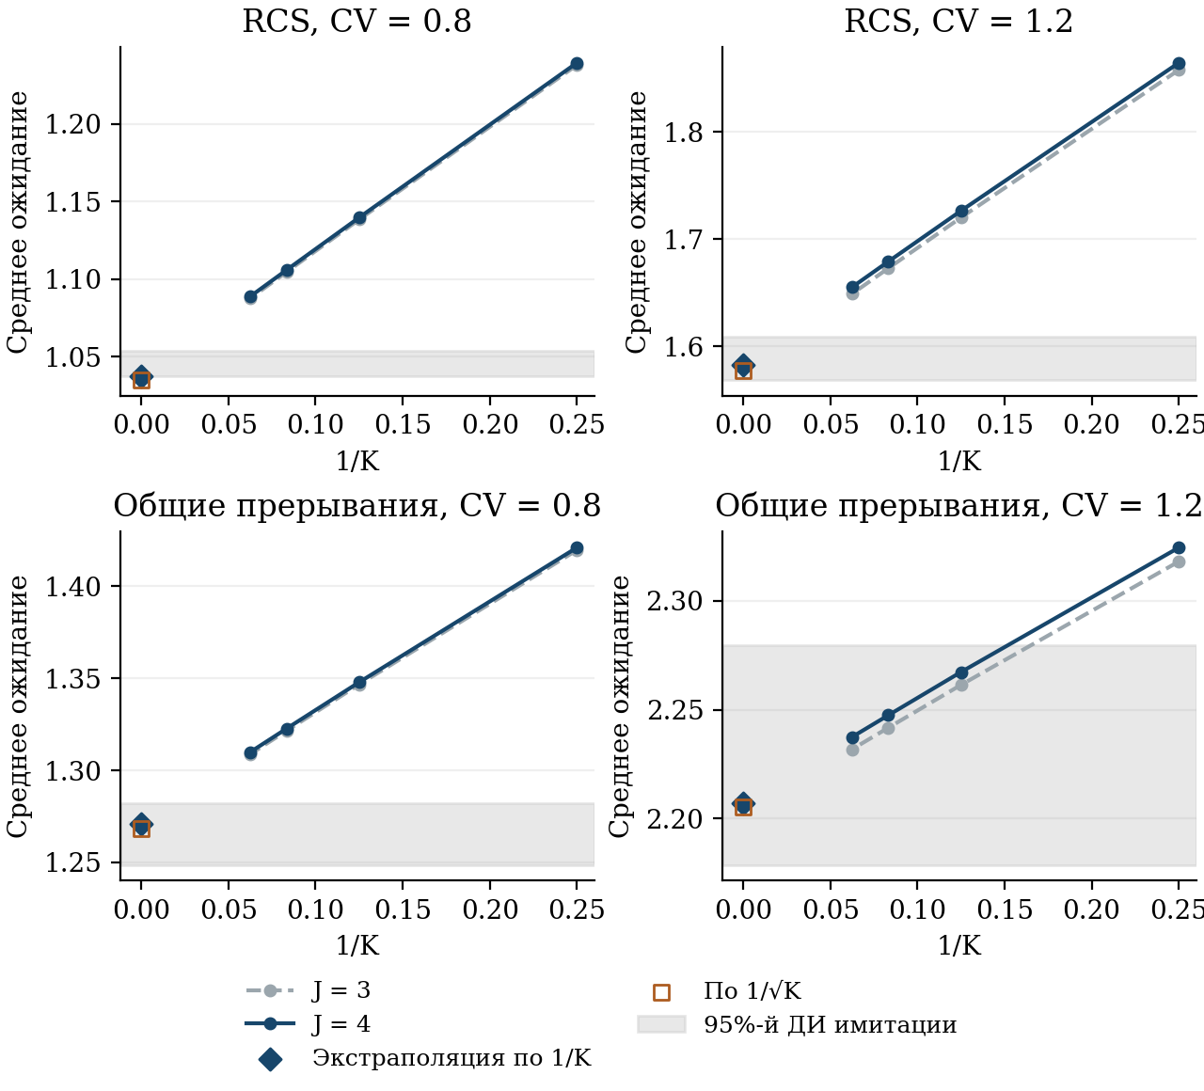
Конечные сетки и экстраполяции.
Рисунок 1. Сходимость среднего ожидания при сохранённой работе. Полосы показывают интервалы отдельной независимой имитации. Коэффициенты экстраполяции не используют имитационные значения.

3. Расширенный эксперимент
В каждом условии $b_{1}=2,1$, $λ=ρn/b_{1}$. Исходный закон при $CV=0,8$ — Gamma, при $CV=1,2$ — положительный $H_{2}$, согласованный с первыми тремя Gamma-моментами. Для каждого условия выполнены 8 прогонов с прогревом 50 000 и наблюдением 500 000 уходов. При сохранённой работе основная сетка $J=3$, $K=4,8,12$; для двух каналов $N=120,H=32$, для трёх $N=240,H=40$. Для общих прерываний свёртка с временем собственной работы устраняет необходимость в $H$. Средняя сетка более нагруженных случаев дополнительно проверена при $N=400$.
Таблица 5. Дополнительные условия. Номер сохраняется во всех следующих таблицах.
№ | Механизм | $n$ | $ρ$ | $CV$ | $δ$
1 | RCS, удаление | 2 | 0,45 | 0,8 | 0,30
2 | RCS, удаление | 3 | 0,85 | 1,2 | 0,60
3 | Очищение | 2 | 0,90 | 0,8 | 0,15
4 | Очищение | 4 | 1,20 | 1,2 | 0,30
5 | RCS, новая длительность | 2 | 0,50 | 0,8 | 0,60
6 | RCS, новая длительность | 4 | 0,85 | 1,2 | 0,60
7 | Все каналы, новая длительность | 2 | 0,40 | 0,8 | 0,60
8 | Все каналы, новая длительность | 3 | 0,85 | 1,2 | 0,60
9 | RCS, сохранённая длительность | 2 | 0,50 | 0,8 | 0,04
10 | RCS, сохранённая длительность | 3 | 0,85 | 1,2 | 0,04
11 | Все каналы, сохранённая длительность | 2 | 0,50 | 0,8 | 0,04
12 | Все каналы, сохранённая длительность | 3 | 0,80 | 1,2 | 0,04
Таблица 6. Средние в дополнительных условиях. Для Gamma в вариантах удаления и новой длительности использовано 9 фаз.
 | $w_{1}$ |  |  | $v_{1}$
Вариант | Расчёт | ИМ $±$ ДИ | $Δ$, % | Расчёт | ИМ $±$ ДИ | $Δ$, %
1 | 0,1909 | 0,1904 ± 0,0011 | 0,28 | 1,7005 | 1,6999 ± 0,0027 | 0,04
2 | 0,3195 | 0,3191 ± 0,0048 | 0,13 | 1,5240 | 1,5243 ± 0,0071 | -0,02
3 | 0,9133 | 0,9139 ± 0,0071 | -0,06 | 2,3485 | 2,3493 ± 0,0072 | -0,03
4 | 0,4585 | 0,4607 ± 0,0074 | -0,46 | 1,4992 | 1,5025 ± 0,0086 | -0,22
5 | 0,9254 | 0,9214 ± 0,0061 | 0,44 | 3,3072 | 3,3018 ± 0,0078 | 0,16
6 | 1,6984 | 1,7218 ± 0,0254 | -1,36 | 3,6576 | 3,6827 ± 0,0262 | -0,68
7 | 0,7021 | 0,7015 ± 0,0058 | 0,08 | 3,2342 | 3,2340 ± 0,0081 | 0,01
8 | 1,2073 | 1,1999 ± 0,0047 | 0,62 | 2,9820 | 2,9751 ± 0,0060 | 0,23
9 | 0,7065 | 0,7143 ± 0,0052 | -1,09 | 2,9037 | 2,9140 ± 0,0063 | -0,35
10 | 6,2171 | 6,2476 ± 0,1060 | -0,49 | 8,3978 | 8,4282 ± 0,1076 | -0,36
11 | 0,8813 | 0,8795 ± 0,0093 | 0,20 | 3,1358 | 3,1334 ± 0,0109 | 0,08
12 | 9,9564 | 9,9801 ± 0,1662 | -0,24 | 12,2979 | 12,3195 ± 0,1668 | -0,18
Таблица 7. Стандартные отклонения в дополнительных условиях. Выходы за интервалы не исключались из результатов.
 | $σ_{W}$ |  |  | $σ_{V}$
Вариант | Расчёт | ИМ $±$ ДИ | $Δ$, % | Расчёт | ИМ $±$ ДИ | $Δ$, %
1 | 0,6100 | 0,6083 ± 0,0034 | 0,28 | 1,4385 | 1,4379 ± 0,0025 | 0,04
2 | 0,8413 | 0,8399 ± 0,0150 | 0,17 | 1,6618 | 1,6621 ± 0,0123 | -0,02
3 | 1,5760 | 1,5787 ± 0,0158 | -0,17 | 2,0138 | 2,0151 ± 0,0129 | -0,07
4 | 1,0022 | 1,0060 ± 0,0157 | -0,38 | 1,5797 | 1,5834 ± 0,0115 | -0,23
5 | 1,8110 | 1,8031 ± 0,0118 | 0,44 | 2,7302 | 2,7232 ± 0,0100 | 0,26
6 | 2,6597 | 2,6896 ± 0,0602 | -1,11 | 3,5004 | 3,5260 ± 0,0485 | -0,72
7 | 1,6145 | 1,6189 ± 0,0159 | -0,27 | 2,7742 | 2,7770 ± 0,0111 | -0,10
8 | 2,0527 | 2,0386 ± 0,0138 | 0,69 | 2,8229 | 2,8138 ± 0,0129 | 0,32
9 | 1,5134 | 1,5221 ± 0,0105 | -0,57 | 2,4459 | 2,4511 ± 0,0091 | -0,21
10 | 7,9318 | 8,1138 ± 0,3531 | -2,24 | 8,4091 | 8,5808 ± 0,3372 | -2,00
11 | 1,9304 | 1,9217 ± 0,0255 | 0,45 | 2,8434 | 2,8382 ± 0,0208 | 0,18
12 | 13,1308 | 12,9447 ± 0,4779 | 1,44 | 13,5749 | 13,3929 ± 0,4657 | 1,36
Таблица 8. Стоимость исходных сеток расширенного эксперимента и максимальное абсолютное изменение начальных моментов при проверке отсечений. Для Gamma время положительного PH-уточнения сохранено отдельно в исходных данных.
№ | Время сеток, с | Пиковая память, МиБ | Изменение при уточнении
1 | 1,8 | 95,1 | 0,000000
2 | 1,0 | 107,8 | 0,000000
3 | 1,7 | 95,9 | 0,000000
4 | 1,2 | 115,4 | 0,000000
5 | 1,3 | 101,0 | 0,000000
6 | 1,5 | 116,2 | 0,000000
7 | 1,3 | 101,8 | 0,000000
8 | 1,0 | 107,7 | 0,000000
9 | 8,6 | 331,5 | —
10 | 1579,9 | 367,9 | 0,001762
11 | 6,4 | 99,5 | —
12 | 791,0 | 333,4 | 0,006041
Память указана по пиковому RSS отдельного процесса; время — по настенным часам, при одновременной работе нескольких процессов. Прочерк означает, что отдельное увеличение предела для данного условия не выполнялось; нулевое значение после округления означает малое измеренное изменение. Выбор прямого или итерационного решателя зависит от размера системы, поэтому время не обязано монотонно расти с пределом очереди. Проверка половин прогонов и закона Литтла сохранена для каждого условия. Отдельный 95%-й интервал не гарантирует одновременного покрытия всех строк и характеристик.
В условии 8 средние ожидания и пребывания, а также стандартное отклонение ожидания находятся вне интервалов; независимый двухфазный решатель воспроизводит фазовый расчёт. В условии 9 вне интервалов находятся оба средних. Следующая дополнительная проверка условия 9 выполнена после обнаружения расхождения; исходная строка расширенного эксперимента сохранена. Все приведённые ниже средние остаются ниже соответствующих интервалов: $0,71427±0,00520$ и $2,91397±0,00629$.
Таблица 9. Дополнительная чувствительность условия 9 по числу классов и фаз. Экстраполируются начальные моменты по $1/K$.
$J$ | $K$ | $w_{1}$ | $v_{1}$
3 | 4, 8, 12 | 0,706511 | 2,903677
3 | 8, 12, 16 | 0,706355 | 2,903541
4 | 4, 8, 12 | 0,707690 | 2,904901
4 | 8, 12, 16 | 0,707573 | 2,904799
5 | 4, 8, 12 | 0,708162 | 2,905364
5 | 8, 12, 16 | 0,708080 | 2,905292

4. Положительные фазовые распределения
Для Gamma при $CV=0,8$ использованы квадратуры с $J=2,4,8$, соответствующие 3, 5 и 9 фазам. На контрольной сетке аргумента максимальное отклонение функции распределения от исходной Gamma составляет соответственно 0,00633; 0,000808 и 0,0000954. Это дискретная проверка, не доказанная равномерная граница. Первые $2J−1$ моментов сохраняются по точности квадратуры.
Таблица 10. Среднее ожидание при 3, 5 и 9 положительных фазах и изменение между 5 и 9 фазами, %.
Механизм | 3 фазы | 5 фаз | 9 фаз | $Δ$, %
RCS, удаление | 0,409683 | 0,409965 | 0,409967 | 0,000550
Очищение | 0,191780 | 0,192061 | 0,192062 | 0,000527
RCS, новая длительность | 1,205480 | 1,205963 | 1,205966 | 0,000272
Все каналы, новая длительность | 1,860551 | 1,859758 | 1,859769 | 0,000572
Таблица 11. Точный Erlang-4: $CV=0,5$, $n=3$, $λ=0,6$, $δ=0,3$, новая длительность. Отдельные 8 прогонов на вариант.
 | $w_{1}$ |  |  | $v_{1}$
Вариант | Расчёт | ИМ $±$ ДИ | $Δ$, % | Расчёт | ИМ $±$ ДИ | $Δ$, %
RCS | 0,1992 | 0,1993 ± 0,0016 | -0,06 | 2,5824 | 2,5826 ± 0,0013 | -0,01
Все каналы | 0,4335 | 0,4326 ± 0,0037 | 0,22 | 3,0838 | 3,0829 ± 0,0056 | 0,03
Для прежнего рационального двухфазного ПЛС при $CV=0,8$ найдено положительное представление Кокса:
$$α=(1,0),$$
$$S=\left(\begin{matrix}−0,674119662 & 0,511518043 \\ 0 & −1,230642243\end{matrix}\right).$$
Вероятность перехода во вторую фазу равна 0,758794120. Эквивалентность проверена по ПЛС и четырём вариантам очереди. Это объясняет допустимость самого прежнего рационального закона, но не превращает его в точную Gamma.

5. Воспроизводимость и границы проверки
Исходные JSON-файлы содержат неокруглённые начальные моменты, параметры, отсечения, время и память. Файлы отдельных прогонов содержат все начальные состояния генераторов случайных чисел. Для RCS с сохранённой работой используется база 202611072000 с шагом 100 между значениями $CV$; для 12 дополнительных условий — 202611073000 с шагом 100 по условию; для Erlang-4 — 202611075000 с шагом 100 по варианту. Внутри каждой серии 8 прогонов используются смещения 0–7. Прогоны не исключались по результату.
Уравнения и независимый событийный имитатор расположены в сопровождающем каталоге расчётов. Полный список команд приведён в README. Сохраняются обе фазовые реализации, результаты уточнений и прежняя версия статьи. Контроль 49 тестами охватывает известные частные случаи и независимые реализации; он не устанавливает равномерную точность для всех нагрузок и законов обслуживания. Экстраполяции на сохранённой работе требуют отдельной оценки при иных параметрах.

